Консультация для родителей
« Как поставить ребенку трудные звуки [ш]?»
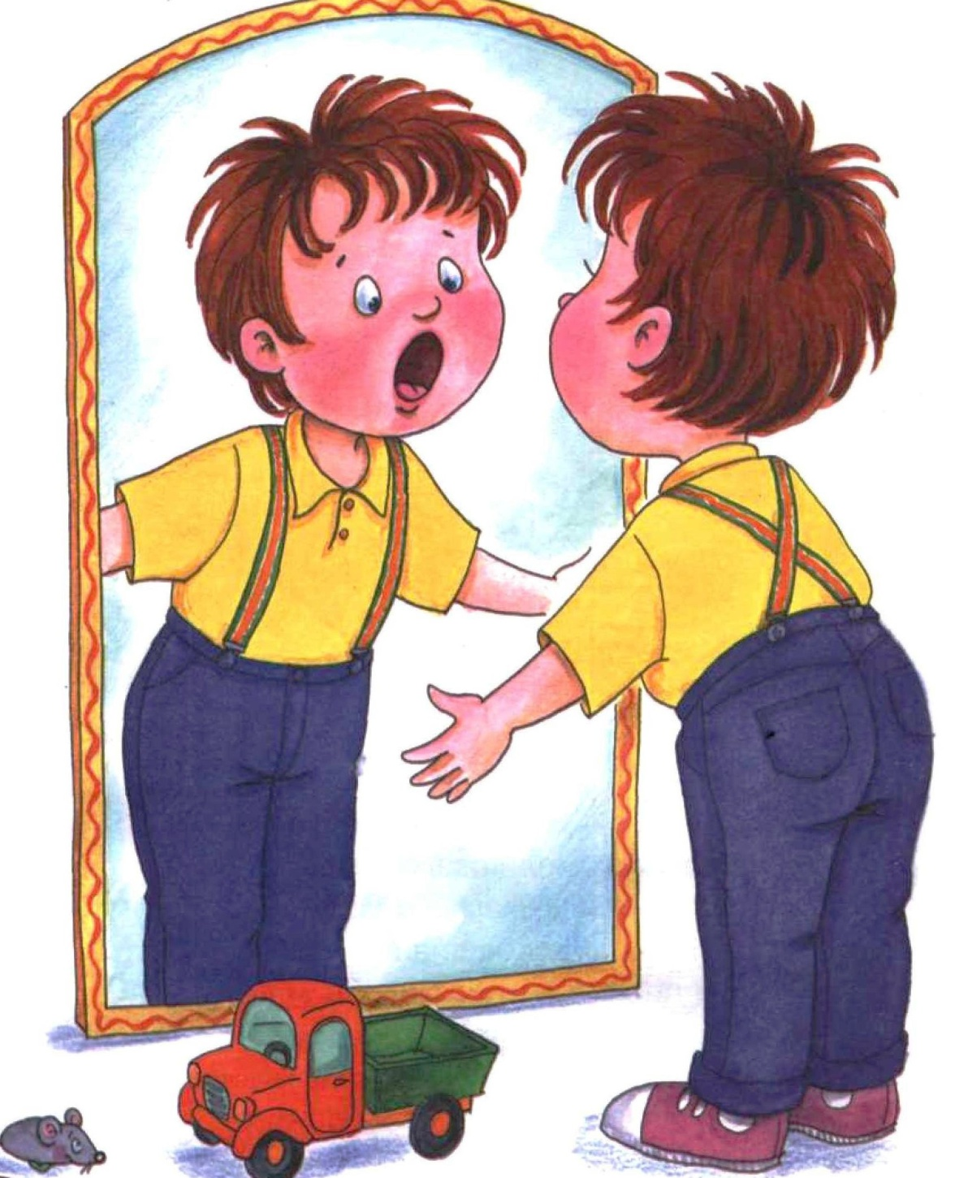
У детей дошкольного возраста часто наблюдаются различные речевые нарушения. Самое распространенное среди них нарушение произношения звуков, которое нельзя считать безобидным дефектом, ведь оно может привести к негативным последствиям для развития ребенка: затруднении при обучении чтению и письму (дислексии и дисграфии), а в дальнейшем и к снижению успеваемости по русскому языку.
Речь должна быть понятной для окружающих, а если ребенок неправильно произносит отдельные звуки речи, то могут возникнуть трудности и в общении со сверстниками и взрослыми. Такого ребенка, часто передразнивают, поэтому он отмалчивается, чувствует неуверенность в себе, что создает дополнительные психологические проблемы.
Взрослые должны непосредственно участвовать в процессе формирования детской речи, и чем раньше будут приняты необходимые меры для улучшения речевого развития ребенка, тем полноценнее будет и его общее развитие. Разумная семья всегда старается воздействовать на формирование детской речи, начиная с самых ранних лет жизни.
Первый шаг в предупреждении таких проблем – это обращение к логопеду, который исправит речевые недостатки ребенка. Но, многих родителей как будто не волнует отсутствие в речи ребёнка звуков [ш], [ж] и в пять лет. Они считают, что ребенок еще «выговорится», бывает, что родители очень заняты или, испытывают материальные затруднения (ведь логопедическая помощь стоит недешево).
Задача логопеда – помочь родителям в формировании правильного произношения звуков, рассказать о том, в каком возрасте и с чего следует начинать работу над исправлением неправильного произношения, почему и в какой последовательности, но при условии, что у вашего ребенка нет отклонений в строении речевых органов (неправильный прикус, короткая уздечка языка, отсутствие передних зубов, высокое твердое небо).
Конечно, отсутствие в речи звуков [ш], [ж] трудно не заметить. Появляются они позже свистящих ([с], [з]) звуков. Можно ли ускорить их становление и как избежать дефектного произношения звуков? Попробуем дать самые общие ответы на эти вопросы.
Шипящие звуки сложны для постановки и автоматизации в домашних условиях. От родителей потребуется масса терпения. Порой будет казаться, что все усилия напрасны, и у вас ничего не получится. Главное методично продолжать начатую работу. Но не перегружайте ребёнка! В день достаточно заниматься два раза по 10 минут. Занятия обязательно проводятся в форме игры - соревнования. Чтобы поставить и автоматизировать эти звуки в прямых и обратных слогах понадобится примерно месяц, а может и больше.
1. Подготовка артикуляционного аппарата.
Артикуляционная гимнастика.
Чтобы шипящие звуки ребенок произносил правильно, надо подготовить для их появления основательную базу. Как это сделать? Начать работу следует с артикуляционных упражнений – упражнений для языка и губ. В процессе игр ребенок должен научиться поднимать широкий язык к альвеолам, удерживать его в этом положении. Артикуляция считается усвоенной, если она выполняется безошибочно и не нуждается в зрительном контроле.
Прежде чем начать заниматься с ребенком, необходимо знать следующие правила:
- Выполнять упражнения перед зеркалом, под счет, который ведет взрослый.
- Нельзя принуждать ребенка заниматься. Нужно это делать в форме игры интересной для ребенка.
- Каждое упражнение выполняется не менее пяти раз.
- избегать упоминаний о том звуке, над которым ведется работа.
Вот базисные артикуляционные упражнения для успешной постановки шипящих звуков:
1. «Накажем непослушный язычок» - язык на нижней губе и, пошлёпывая его губами, произносить: «Па-па-па».
2. «Лопата» - приоткрыть рот и положить широкий язык на нижнюю губу так, чтобы он касался углов рта. Удерживать в таком положении под счет до 10. Язык неподвижен, спокоен.
3. «Прятки» - широко открыть рот и закрыть широким кончиком языка верхнюю губу.
4. «Длинный язычок» - широко открыть рот и кончиком языка постараться достать кончик носа.
5. «Качели» - приоткрыть рот, широко улыбнуться. Под счёт «раз – два» кончик языка касается сначала верхней, а потом нижней губы.
6. «Вкусное варенье» - рот открыт, широким языком облизать верхнюю губу и убрать язык вглубь рта.
7. «Чашечка» - широко открыть рот, положить широкий язык на нижнюю губу, загибаем края языка «чашечкой» и медленно поднимаем ее за верхние зубы.
Проделывая эти упражнения (2 недели), ребёнок научится управлять своими артикуляционными органами, основательно подготовит мышцы языка к произнесению шипящих звуков. Для этих звуков очень важна подвижность артикуляционного аппарата. Поэтому всеми способами старайтесь расшевелить губы, язык, нижнюю челюсть!
Произношение звуков при правильном варианте.
При произнесении звука [ш] губы вытянуты вперед и округлены. Расстояние между зубами 4-5 мм. Кончик языка поднят по направлению к началу твердого нёба или альвеолам, имеет форму «ковша». Боковые края языка прижаты к верхним коренным зубам; нёбная занавеска поднята и закрывает проход в нос. Голосовые складки разомкнуты; сильная выдыхательная струя воздуха проходит через две щели: между задней частью языка и мягким нёбом, а также между кончиком языка и твердым нёбом. При этом производится сложный шум, более низкий, чем при произнесении свистящих, напоминающий шипение.
Поставленный звук закрепляется в слогах, словах и автоматизируется в отдельных фразах, предложениях, текстах.

Приемы постановки звуков [ш]
Сначала ставится звук [ш],
1. По подражанию: Покажите ребенку правильную артикуляцию звука [ш].
Ребенок открывает рот, делает из языка «чашечку» и прислоняет ее край к верхним резцам. Скажите, что в «чашечке» горячий чай, поэтому надо подуть. Выдох можно ощущать на приставленной ко рту ладони.
Теперь «чашечку» нужно «занести» в рот: «край чашечки» должен, не отрываясь, скользить по внутренней стороне верхних резцов, потом по небу до альвеол. Свистящий звук сначала перейдет в С, затем — в Ш. Когда услышите Ш, скажите ребенку, что так «шипит змея».
Все действия ребенок совершает по вашему беззвучному показу.
1. Сначала в прямых слогах: ША - ШИ - ШЕ- ШО - ШУ
Словах: ША- шапка, шайба, шахта, шаг, шахматы, ваша, наша.
ШИ- шина, машина, мыши, уши, малыши, дыши, пиши.
ШО- шов, пушок, мешок, мышонок, большой, петушок.
ШУ- шут, шум, шуба, мишутка, ношу, пишу, шутить.
ШЕ — шея, шест, шесть, мишень, ошейник, шерсть.
Швея, шкаф, школа, шлем, шляпа, шпалы, штука, штык.
Закрепить в чистоговорках:
ША - ША- ША — наша каша хороша
ШИ -ШИ - ШИ —мыши бегут в камыши
ШУ - ШУ - ШУ —шубу я ношу
В скороговорках:
У малышки на лбу шишка.
Луша у душа мыла шею и уши.
В потешках:
Наша Мана маленька,
На ней шубка аленька,
Опушка бобровая
Маша чернобровая.
2. Затем в обратных слогах:
АШ - ИШ -ЫШ - ОШ — УШ
В словах: АШ - башня, чашка, букашка, карандаш.
ИШ - вишня, молчишь, шумишь, гудишь.
ЫШ -вышка, мышка, пышка, камыш.
ОШ -кошка, мошка, окошко, ладошка.
УШ -душ, ушки, мушка, пушка, подушка.
В чистоговорках:
АШ - АШ -АШ -шалаш
ОШ - ОШ - ОШ - грош
ЫШ - ЫШ - ЫШ — малыш
В потешках:
Мышка полем шла,
Мышка грош нашла,
Мышка шило купила,
Мышка валенки подшила.
В скороговорках:
Тимошка Тимошке
Крошит в окрошку крошки.
Пыхтит, как пышка, пухлый Мишка.
Сочинять чистоговорки можно совместно с ребёнком. Поработав с ними, берите словосочетания, затем – предложения, и, наконец, тексты. Тексты простеньких стишков со звуком [ш], можно найти в любых детских книжках.
В заключении, хочется дать ещё один совет. Весь процесс работы над трудными звуками [ш], надо всё же координировать с логопедом.

Желаю удачи!
Воспитатель: Эльзенбах Я.В.

